第七章 微分方程

一、填空题
1.若连续函数满足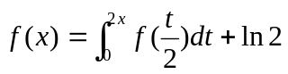，则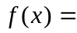 。
2.微分方程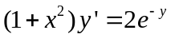的通解为 。
3.三阶微分方程 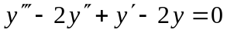的通解 。
4.已知方程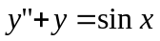,可设特解形式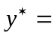 。
5.微分方程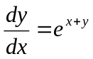的通解为 。
二、选择题：
1. 设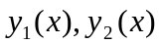是微分方程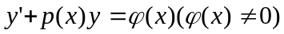的两个线性无关的解, 则方程的通解是( ) (其中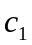、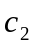为任意常数)。
(A) 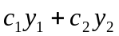 (B) 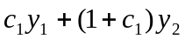
(C) 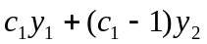 (D) 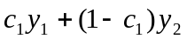
2. 设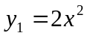，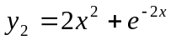，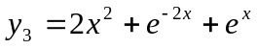都是某个二阶常系数线性非齐次微分方程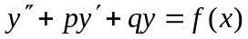的解，此微分方程的通解是（ ）。
(A)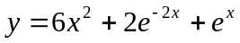 (B)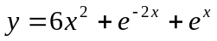
(C)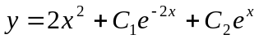 (D)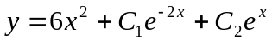
3.已知方程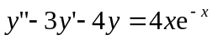,可设特解形式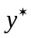=（ ）。
(A) 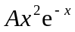 (B) 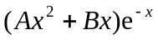
(C) 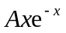 (D) 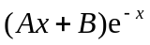
4.微分方程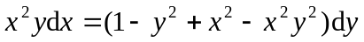是（ ）。
(A) 齐次方程； (B) 可分离变量的方程
(C) 一阶线性齐次方程 (D) 一阶线性非齐次方程
5.以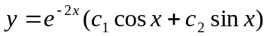为通解的二阶线性常系数齐次微分方程为（ ）。
(A) 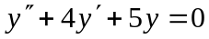 (B) 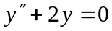
(C) 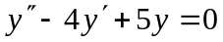 (D)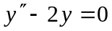
三、一阶微分方程
- 可分离变量的微分方程：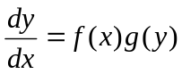
（1）求方程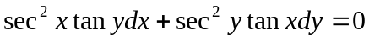的通解。
（2）求方程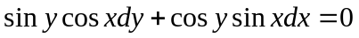的通解。
（3）求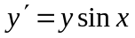满足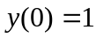的特解。
2.齐次方程：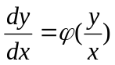
（1）求微分方程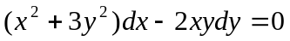的通解。
（2）求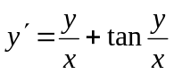的通解。
（3）求方程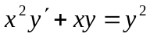满足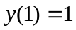的特解。
3.全微分方程：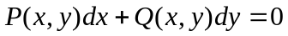，其中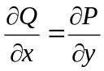，称为全微分方程。
（1）求方程的通解。
（2）求方程满足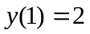的特解。
（3）求的通解。（找积分因子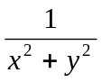）
（4）设具有一阶连续导数，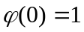，并设
是全微分方程，求，并求此微分方程的通解。
4.一阶线性微分方程：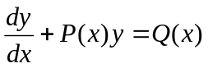
（1）求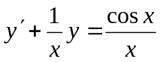的通解。
（2）求微分方程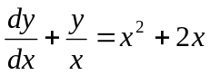的通解。
(3)求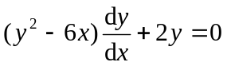的通解。
（4）求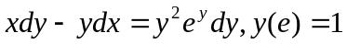的特解。
5.伯努利方程：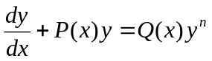
（1）求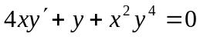的通解。
（2）求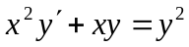满足初始条件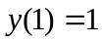的特解。
四、可降阶的微分方程
1.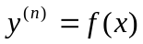
(1)求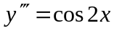的通解。
2.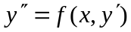
(1)求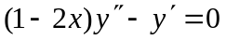的通解。
(2) 求微分方程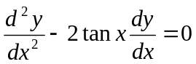的通解。
3.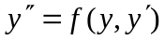
（1）求微分方程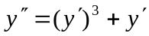的通解。
五、二阶常系数齐次线性微分方程：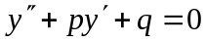
（1）求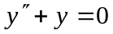的通解。
（2）求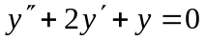的通解。
（3）求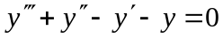的通解。
六、二阶常系数非齐次线性微分方程：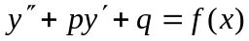
（1）求微分方程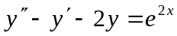的通解。
（2） 求微分方程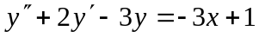的通解。
（3）写出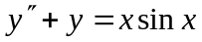的通解的形式。
（4）*求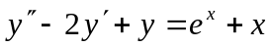满足初始条件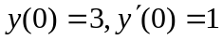的特解。
七、若函数连续，且满足：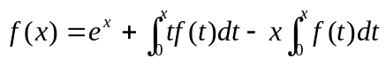，求。

